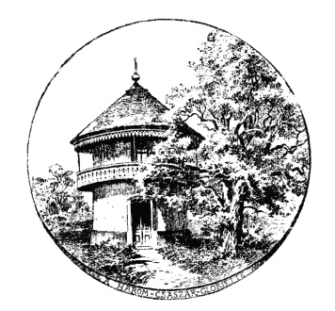 „A velünk élő Nagy Háború
és a
Templomok világa”

„Legyünk hűek az örökséghez!”

A XX. század Európa népeinek és közvetve a világ népeinek nagy szenvedésekkel,
történelmi bűnökkel és történelmi léptékű újra kezdésekkel teli évszázada volt.
A háborús konfliktusok fegyveres, vagy békésnek tűnő rendezései, a békekötések eredményesnek tűnő, már meghozataluk utáni napon tragikusnak bizonyuló döntéseinek árnyékában újabb háborús konfliktusok, diktatórikus rendszerek alakultak, majd néhány évtizednyi regnálás után eltűntek a történelem süllyesztőjében. De Európa, sőt az egész világ népeinek életét, az alkotó, építő ember mindennapjait voltak képesek évtizedekre megbénítani, korlátok közé szorítani.

Ebben a nagy háborúban Nagyapáink, Dédapáink harcoltak eszményeikért, egy régi gazdag hagyományú, tradicionális világfelfogás mentén megfogalmazott célok érdekében, a hátországban Nagyanyáink, Dédanyáink aggódtak, reszkettek szeretteikért, tartották a reményt az itthon maradottakban. A háttéralkuk, a nagyhatalmi diplomácia útvesztőiben azonban népeket, hagyományokat, évezredes földrajzi egységeket, történelmi kapcsolódásokat zúztak szét századokon át összetartozó emberi közösségek akaratának teljes figyelmen kívül hagyásával. Az elmúlt évtizedekben, de különösen a 90-es évekig szinte tabunak számított a Nagy Háború bármilyen szempontú, autentikus eseményeinek számbavétele, tabunak számítottak régi temetőink,
eleink gazdag örökségének felkutatása, számbavétele.

Felhívással fordulunk a XVIII. kerület minden lakójához,

aki a nagy korszakról, de különösen a Nagy Háború korából származó emlékanyaggal rendelkezik, vagy információval bír régi kerületi temetőinkről, legyen az tárgyi emlék, vagy történet, emlékezés, családi hagyomány, keressen meg minket, gyűjtsük össze együtt múltunk eme régi emlékeit, rendezzük közös dolgainkat, legyünk hűek örökségünkhöz!

Budapest, XVIII. kerületi Települési Értéktár Bizottság
Kardos Gábor elnök
a Bókay-telep korábbi önkormányzati képviselője
tel.: 06/30-575-35-68 e-mail: kardosgz@t-online.hu
Heilauf Zsuzsanna történész, muzeológus,
a Tomory Lajos Pedagógiai és Helytörténeti Gyűjtemény vezetője
tel.: 06/20-397-09-98 e-mail: heilauf.zsuzsa@gmail.com
Pándy Tamás helytörténész
a dr. Széky Endre Pestszentimrei Történeti Társaság elnöke
tel.: 06/70-220-37-71 e-mail: pandy.tamas@gmail.com

